于无声处听惊雷
——青岛市中小学心理骨干班培训暨心理学科基地教学研讨会活动

2017年11月20日，青岛市中小学心理骨干班培训暨心理学科基地教学研讨会青岛第五十九中学分会场的活动内容丰富，异彩纷呈。来自青岛市各市区的18名心理健康老师和青岛大学师范学院的6名心理健康教育研究生参加了活动。活动由青岛第五十九中学于明东老师主持。来自青岛城阳青少年活动中心的刘艳老师，平度胜利路小学的穆宝娟老师，青岛市南区的于明东老师为老师们带来了三节有趣实用的心理课。市南区心理教研员松梅老师也参加了这次的研讨活动，并做总结发言。
首先是刘艳老师为大家带来的绘画治疗的涂画活动。大家在刘老师的带领下很快的融合，开始进入有趣的绘画之旅，“首先在纸上画一条河，然后画山，然后画路，田野……”一副风景画的构建过程神秘又有趣。穆宝娟老师带来了一场别样的沙盘体验，不同于以往的沙盘体验，这一次采用了现在沙盘上画一个天平，不同的位置代表不同的内容，然后再去拿沙具，这种方式也让大家很受启发。于明东老师的课，以“非暴力沟通”的理念为基础。强调学生的心理技能的训练，大家都感觉很实用。
课后，大家进行了评课。提出了自己的观点和想法，感觉这样的活动非常有时效性，希望持续的进行下去。
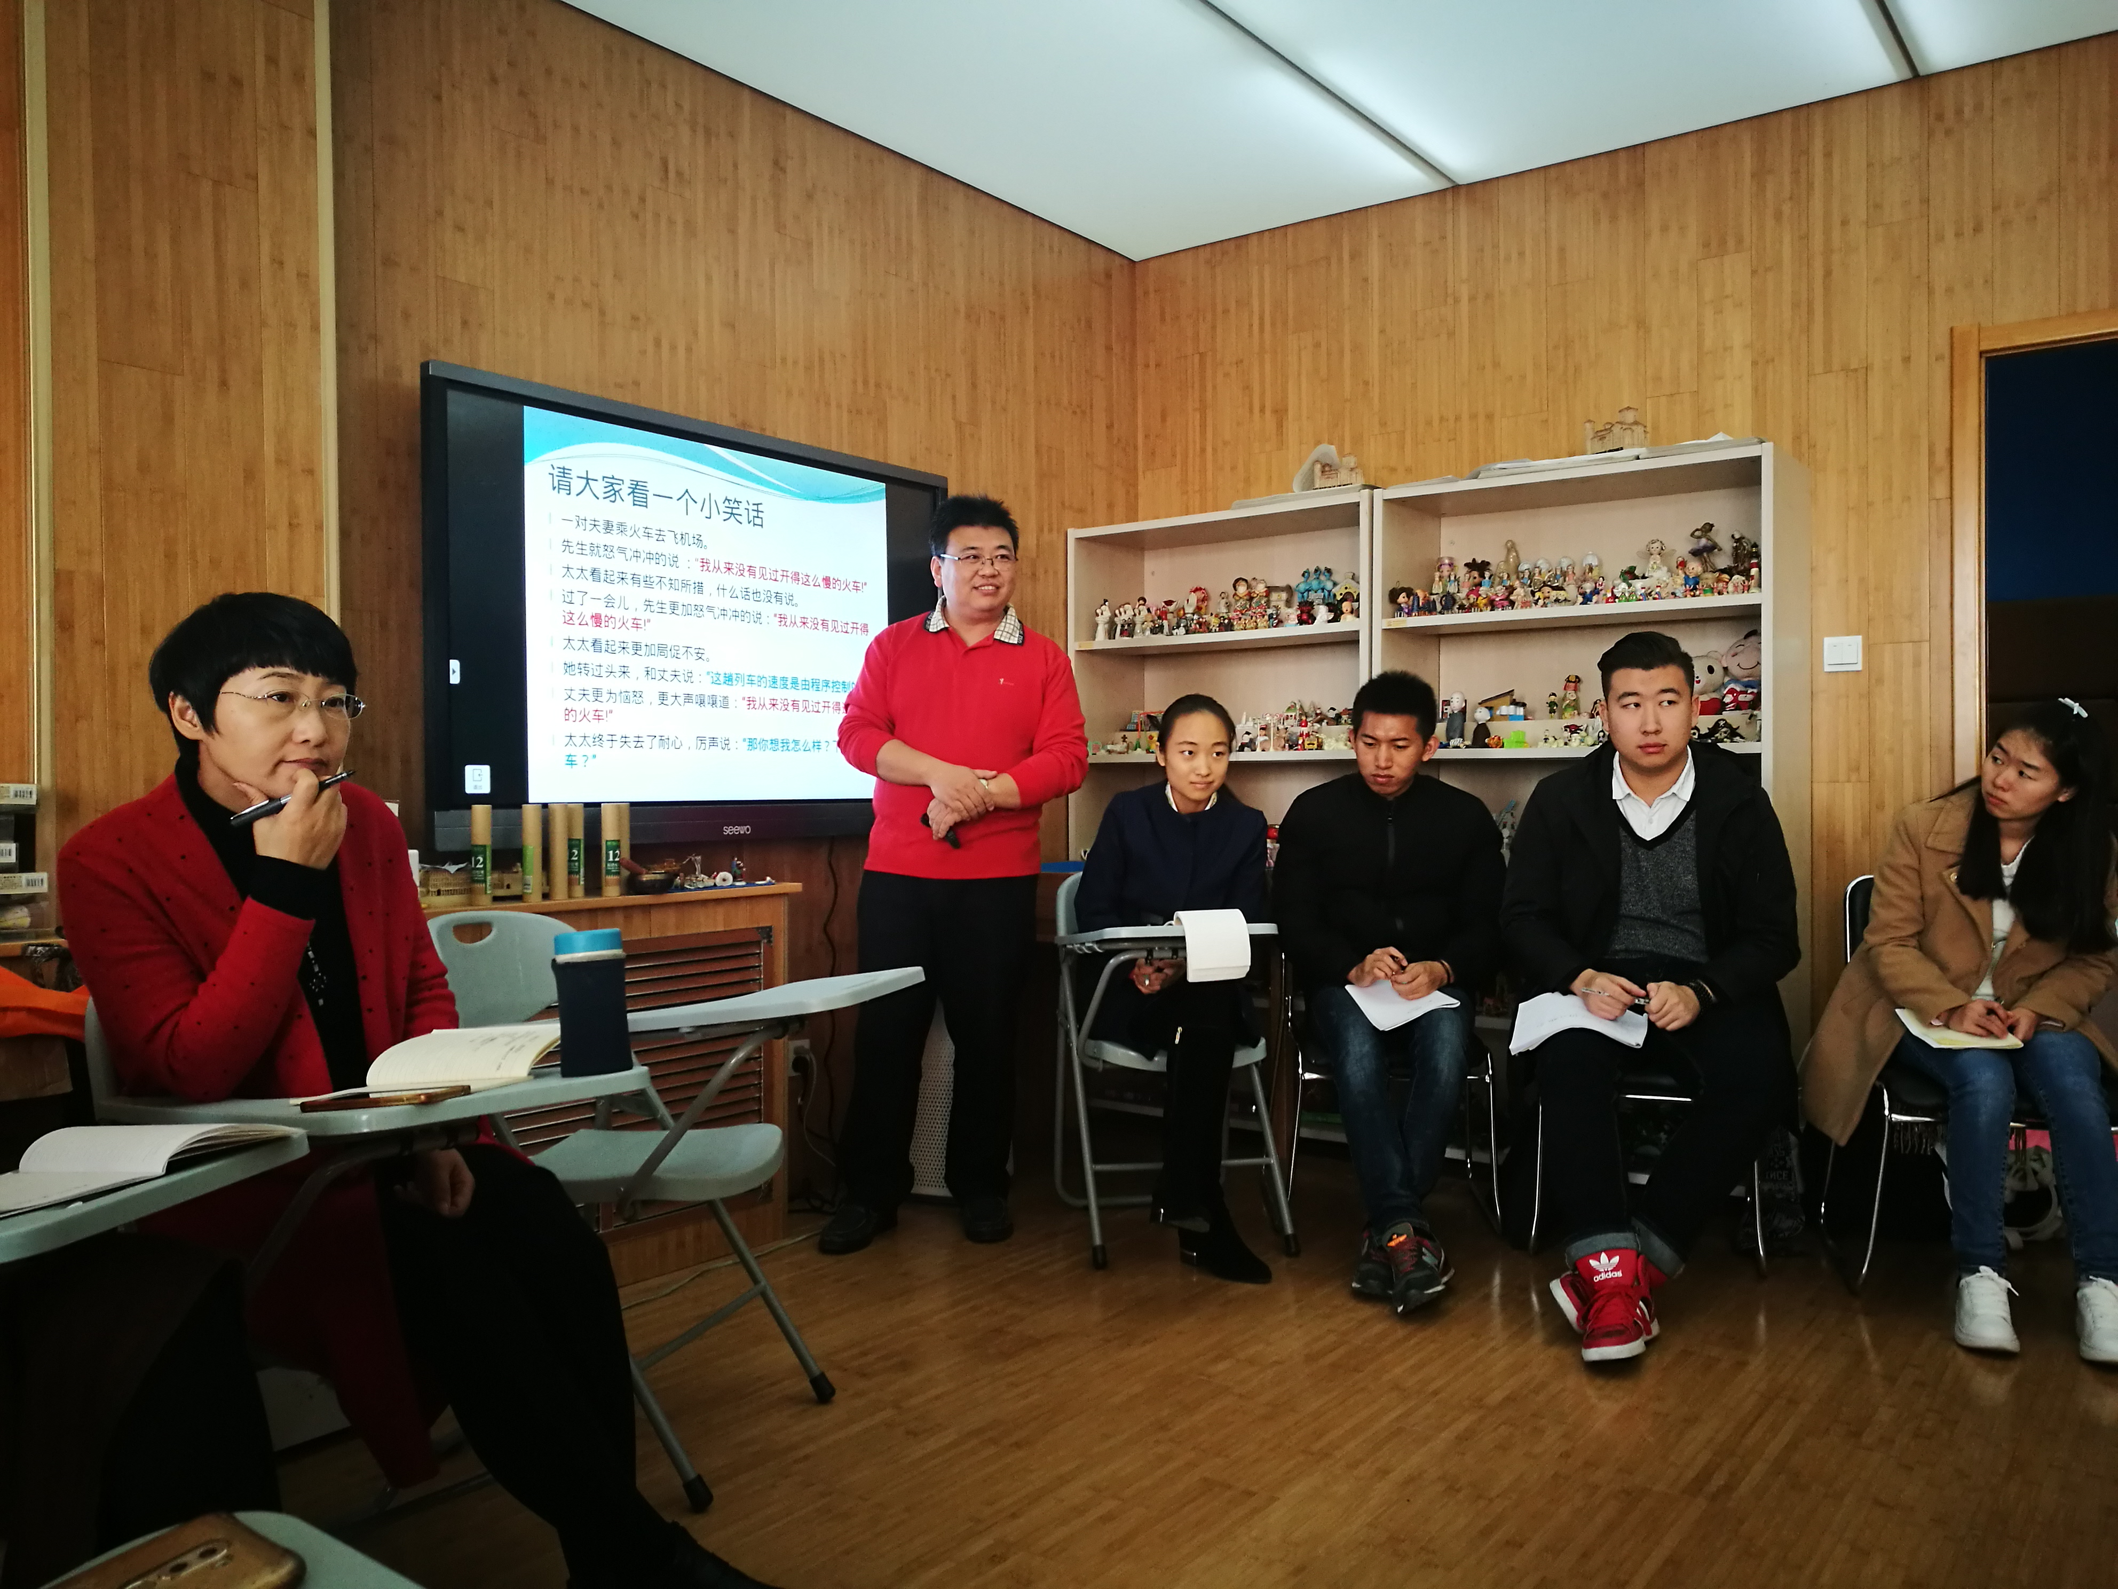

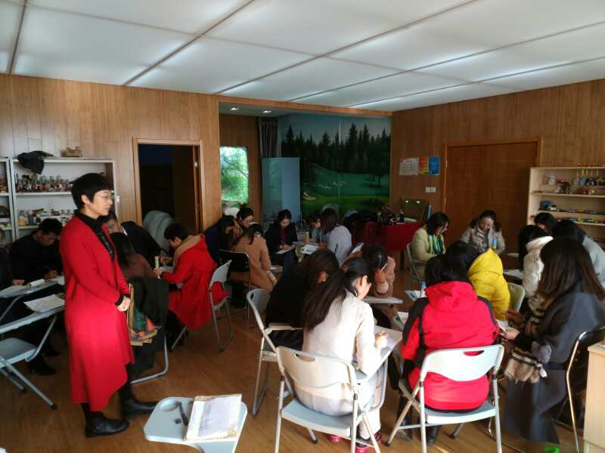

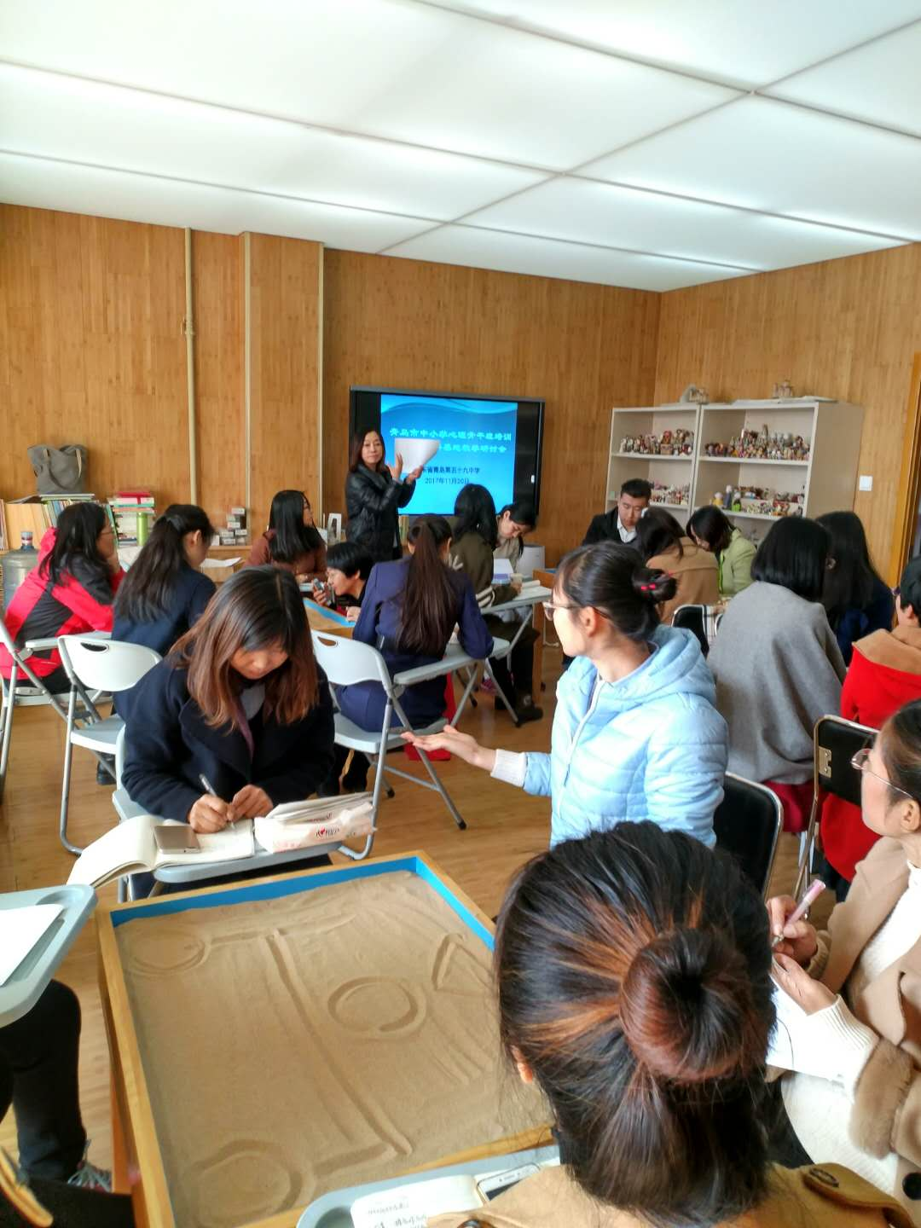
下面是部分教师的教研学习感受
黄岛海王路小学 王琛：
感谢教研室为我们提供了心相约的机会。刘艳老师的绘画课，特别喜欢彩铅的沙沙声，好像可以像学生一样肆意图画，我画了自己的故乡，画的时候好像心里面正在响起小时候耳熟能详的《军港之夜》，虽然辞职回乡的路曾经波折，可是风雨过后，归途如虹。希望余生好好学习，和孩子们一起成长，和我们的小城一起成长。牟老师的沙盘是我第一次见在沙盘上画天枰摆沙具，形式很新颖，打破了我对沙盘的刻板印象和理解，原来沙盘作为工具可以在我们创造力的引导下有丰富的活动方法。于老师的非暴力沟通让我思考了很多言语背后的情绪和心结，往往人沉浸在自己情绪中，沟通对象接不住对方的情绪事件就会变得我们不愿意看到，虽然一节课的体验不会完全修正我们都言谈习惯，但这带给我们的触动必然开始默默影响我们的生活和工作实践。当我学着注意区分感受和评论，就是在自发的成长，也学着把正能量带给身边的人。
即墨一中黄艳艳：
道法合一 术在其间
周一，在打不过点儿的情况下，依旧毅然决然地踏上心之旅，一切都刚刚好，到达五十九中心理活动室时，成员们的自我介绍轮到我这里，我为何而来？慕名而来，每次见东哥和艳姐，都会有满满当当的正能量盈满心间，所以，我来了。
一个充满张力的团体在6位专业硕士的参与下变得更有生机和活力，三位带领老师的倾囊相授，所有成员的倾情投入，使得一天的活动紧张而充实，走心又过脑。刘艳老师的风景画构成法，引导我们在不同元素的线条勾勒与色彩涂画中，一点点地串联起自己的生命故事，我手画我心，我心随情动，渐渐丰满的画作里，呈现着我们内心最真实的渴求，描述着我们最深情的告白，启发着我们天生本具的生命智慧。一笔一画，皆是人生。穆宝娟老师别样的沙盘体验带领，让作为“志愿者”的我感触良多，那一个个带着具体限定意象的沙具，在被选择和放置在沙盘上时，变得更加鲜活和灵动，它们仿佛我生命旅程的记录仪，真实而生动地呈现出我的生命故事。我的爱恨情仇，我的喜怒哀惧，我的悲欢离合，我的渴望追求，在这方小小的沙盘里，因为同伴的支持与陪伴，因为整个场域的温暖与安全，透过一个个沙具，就这样坦诚地表达。一沙一盘，即是生活。
于明东老师《勇敢表达，有效表达》的主题分享，让我们在学习用非暴力沟通策略练习的同时，也思考着一个问题：作为心理教师，我们如何运用所学服务于教育教学？心理的课堂在体验、感悟之外，我们还应关注什么？看似简单的提问、梳理与练习，却让我们的定势思维与限定性信念暴露无遗，我们每个人都是生活化与社会化的产物，之于每个人，调整与改变都是艰难的，即便我们明明清楚自己需要换一种思维框架，换一副生活模样。所以，在陪伴与等待学生、来访者改变、调整与提升的过程里，我们当换位思考，修行自己的同理心。我们所聚焦的，就会成为我们的工作重点。
三位带领老师，三种心理技术，三种带领风格，无不提示着作为心理教师的我们：咨询师本身就是最好的教学资源，我们信奉什么，什么就会成为我们的教学理念，指引我们去寻找相应的教育资源，而后带动和影响我们的学生与来访者。所以，找到自己的“道”，了解其中的“法”，学习必要的“术”，那么，每个人都会成为心理学不同领域的专才，让心理学服务更多人群！

青岛三江学校 崔秀玲：
踏着急促的工作节奏，抽出一天的时间参加心理学习、体验，真是一件幸事！今天来到五十九中学，一下子就被学校咨询室的氛围所吸引。心理健康工作越来越受重视，作为一名心理老师非常开心。
一天体验学习了不同流派的咨询技术，每一堂课都异常精彩。在刘艳老师带领的绘画课上，伴随着优美的音乐，感觉和内在自己牵手，借助彩色铅笔把心里的画面逐渐呈现出来，看着自己的作品，便觉释然，愉悦的感觉油然而生。
在第二节沙盘课上，体验到了与以往的不同风格，感觉很新奇，也深切感受到心理老师是一群热爱学习的人，大家不断探索，不断学习，积极寻找适合孩子的辅导方法，以满足孩子们的成长需要，这本身就非常可贵！
于老师的非暴力沟通课，强调实践练习，让我深切的感触到，在平日说话沟通的时候，常常充满“暴力”，这就影响了与他人之间的有效交流。如果学生从小就能够掌握良好的沟通技术，学会与人正确沟通，不仅可以改善当下人际关系，对今后的人生也将产生积极的影响。优秀的心理老师是学生的贵人！
感谢三位老师的带领，感谢学校、我区给我这次学习机会，感谢吕老师搭建平台，让我在丰厚的资源中汲取成长的力量！

青岛第五十中学 李静：
一天教研，让人愉悦又收获满满。
刘艳老师带领的“风景构成法”绘画技术，带来一种新的操作方法，比较结构性的设置，使个案在作画过程中感受到节奏和安全，对于缺少作画动力和兴趣或者对绘画感到无从下手的个案，会起到推力的作用，用于课堂将会使辅导活动可操作，学生的参与兴趣和老师的可控性都会有所提高。
穆老师带领的“天平法”沙盘，像是一个矩阵，使个案能快速有效聚焦自己想要处理的问题，深入探索自己的内在小孩，并通过内心的指引，明确成长方向，强化成长动力。
于明东老师讲授的《勇敢表达，有效表达》围绕着非暴力沟通的主题，阐述了非暴力沟通的四大要素，即观察、感受、需要、请求，我们在日常沟通中经常将想法和感受混在一起表达，而这往往是无效的，而如果能掌握非暴力沟通的四大元素，且在生活中不断练习并熟练的使用起来的话，那么我们的沟通质量将会有大幅度的提高。
三位老师给了我们很多可操作的抓手和工具，这些抓手是心理辅导当中的有形的东西，我们可以“于有形处做文章”，于无声处听惊雷！

平度马戈庄中学 赵玲玲
早上4：20起床，只为赴一场心灵约会――青岛59中心理教研。一天的体验，果然不虚此行。刘艳老师的风景构图法，一步步引领我探索内心深处的东西，在分享中慢慢领悟到：自己身在福中不知福。穆宝娟老师沙盘体验也很独特，第一次接触天平的方式，打破以前对沙盘的认识。于明东老师的非暴力沟通体验，引人深思，对今后生活有指导意义――感受的背后是需要。

崂山区西韩小学 张楠楠
堵住了路程，堵不住心情，今天满怀热情和激情来到了青岛市第59中学，认识了大拿于老师，一天的三堂课，让我不仅学会了不同的技术，而且心理又进一步得到了建设！刘艳老师的风景构成法，让我慢慢的体会自己的幸福生活，这就是内心深处最向往的，不在于画的美不美，关键在于表达，穆宝娟老师带来的不同的沙盘体验－天平，让我对沙盘有了进一步认识，原来学无止境，在扮演咨询师的过程中，自己要接纳，去站在来访者角度去思考，去还原生活中情景，也许才能更好的与来访者达成良好的咨询关系，还要注意咨询师说话的艺术，下午于老师带来的非暴力沟通体验，让我们从生活中感受到原来我们平时说话中无形伤害了对方，听起来很容易，但是操作起来好难，需要自己内化于心，应用于生活，尤其觉得对于老师，对于班主任非常有用，期待自己再次与大家相遇！

城阳青少年活动中心 刘艳：
今天的教研活动，收获满满。
作为一名带领者，我感觉技术是次要的，而更重要的是如何去使用这项技术，因此，背后的理论学习和实际操作加督导很重要。
作为一名体验者，首先沙盘体验中，我的感受是来自潜意识的呈现让我对自己目前所困惑的事件变得清晰，穆老师的引领让我对沙盘有了更深的理解。于老师带领我们体验的非暴力沟通，让我感觉表达需要技巧，虽然说：说起来容易，做起来难，此刻发现说好了，说的中听也挺难。
好好学习，好好练习，才能更好的成长，此刻我正在路上！

青岛39中 王菲：
在匆忙的周一，匆匆的赶到青岛59中，在三位老师的带领下感受了一天心理学带给我们的成长。首先，刘艳老师带我们体验了风景构成法绘画技术，是我第一次深刻的感受到了表达技术带来的神奇。在这样一个场合，有这么一群温暖的人无条件的接纳、陪伴，逐渐的在绘画中感受到了自己的内心深处的情绪、情感，是我以前从未有过的体验。穆老师带领我们进行了天平法沙盘，给我们开拓了一种新的视角和方法，在这小小的沙盘世界里，通过几件沙具，来访者自可以投射出自己内心困惑的问题。于老师跟我们分享了非暴力沟通的一节课，触发了我对现在课堂上遇到的问题的思考。如何让学生在心理课上真正的有所反思、有所收获，如何让他们能够从敞开心扉、真正做到体验。于老师给出了一个非常有启发性的思路：练习。心中豁然开朗，似乎找到了一个方向。感谢三位带领老师，感谢陪伴的各位老师！

青岛永安路小学 尹慧
“浮生偷得半日闲”再次投入心理老师的队伍，既熟悉又亲切，这感觉绝对棒棒的！五十九中学，低调奢华的心理氛围建设让我喜欢不已，满心期待着小学心理健康工作也能在不久的将来发展成为“正规军”。
体验学习了不同流派的咨询技术，每一种都异常精彩。喜欢绘画疗法，“我的风景”在李艳老师的带领下，伴随着优美的音乐，借助彩色铅笔逐渐呈现自己内心的真实，感谢同伴的分享和交流，透过你们让我看到了更加丰富的自己，或许其中还有些许的不完全，但是心中的目标却越发清晰。沙盘与我并不陌生，但沙盘天平确实是第一次接触，很独特的沙盘使用，同时也提醒了自己学无止境，倦怠的两年错过了很多美妙的风景，是时候重新整装，准备出发了。
感谢三位老师的带领，感谢各级领导给我这次学习机会，感谢今天所有同伴的真诚分享，在心理的路上愿我们能携手同行，且行且珍惜！

胶州一中 叶晓芸：
今天慕于明东老师的名而来，于老师温文尔雅，不温不火，但又特别有力量，不愧是大咖！整个场也给我安心，暖心的感觉。
今天又一次领略刘老师的风景构成法的魅力，画完很舒服，对自己有了一些新的认识，我的画规整，瘦弱，没有力量，人也是如此。很喜欢自己画出的悠闲舒适的小角落，看看书，听听歌，遛遛狗，很自在的感觉。只是这么好的工具总想走的深一点。
穆老师的沙盘课上，我见识了一种沙盘的新玩法，更直接，更有针对性，直接接触事件，整合，疗愈。有点像焦点解决那样短快。很新颖也很有效！学习了！
于老师带给我们的非暴力沟通，沟通四步，让我对自己之前的表达有了反思，真的要把感受，评价，分析，事实，需求，请求分开真的很不容易！感觉自己都不会说话了，很容易再回到原有的模式上，确实需要练习！今天印象最深的就是于老师这个人！整个人那种稳定，包容的气场，那种“啥事都不是事儿”的感觉，让我无比敬佩！
非常感谢三位老师的带领，在场所有小伙伴们的陪伴。心理学习之路还很长，愿我们携手共进！

莱西程红红
昨天在青岛市第五九中举办活动，就像冬日里的暖阳，让我体验了一次有温度的体验。
首先，明东老师为首的心理教师团队们，用微笑和热情的问候，让我们在寒冷的教室的感受到了温度，最大体会就是不管对于陌生和熟悉的人，都会不由自主的翘上嘴唇，用微笑回馈微笑。
其次，每一次分组带领的盲行让我感触颇深。本来就胆小，在空荡荡的教室里，盲行无疑是痛苦和孤独的。但是迈开步，触碰到的每一只手都是紧紧的握在一起，肩膀碰在一起，就赶紧拥抱打招呼，我们在没有眼睛的情况下，感受到了信任、热情、尊重、温暖。由此我想：人生的路很难走，有时候就是在走弯路，但是如果途中有了带着温度的手相握，有宽阔的胸怀可以拥抱，人生就会如此的精彩。
最后，就是感谢大家分享的心理活动的体验，让我们每一次都对自己有了全新的认识。心怀阳光应该每一天。一天课程体验结束，感谢的吕老师的精心安排，感谢各位老师的分享和引领，感谢同伴们的配合，期待下次能再次相聚，共同成长，共同分享。

本期撰稿：于明东

